# 3. 功能性需求

## 3.1 用户端

**3.1.1 教辅资料共享模块**

1. 功能说明：为了更好地实现资料的共享，该模块提供资料上传和下载功能，用户可以根据标签（资料所属类别），上传已有的资料，方便其他用户下载；也可以下载自己需要的资料。此外，模块还提供标签创建功能，用户在上传资料时可以根据自己的需求创建新的资料类别，即标签。
2. 参与者：用户
3. 用例图：

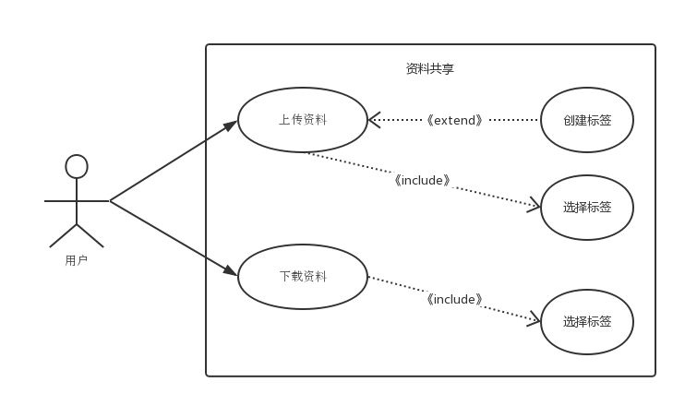

图3.1 资料共享用例图

## 3.2 管理员端

**3.2.1 上传管理模块**

1. 功能说明：为了保证用户上传的资料内容符合规定，即不包含无关内容，系统为管理员提供了审查权限，管理员可以查看用户上传的文件内容，也可以删除不符合规定的文件；同时，对于用户创建标签的请求，管理员具有审核和批准权限，管理员也可以自行创建新的标签。
2. 参与者：管理员
3. 用例图：

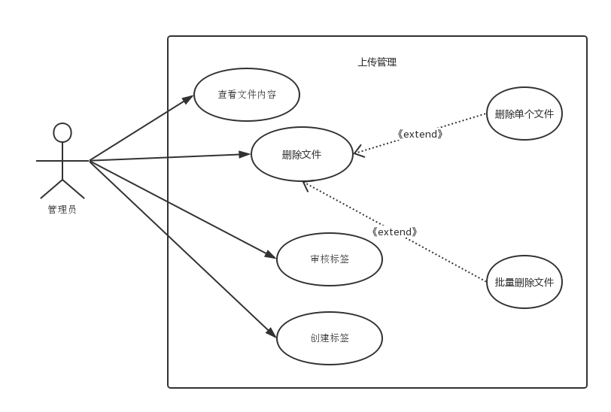

图3.X 上传管理模块用例图